РНИУП «Институт радиологии»

ЗАГОТОВКА ДРОВ
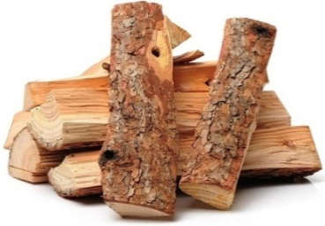
При заготовке дров в организациях попросите предоставить Вам документ, в котором указано содержание цезия-137 в древесине.
Содержание цезия-137 в топливной древесине не должно превышать 740 Бк/кг.

Самостоятельная заготовка дров в лесу запрещена!
Не рекомендуется заготовка дров у частных лиц и в организациях, не предоставляющих документацию по содержанию цезия-137 в древесине.

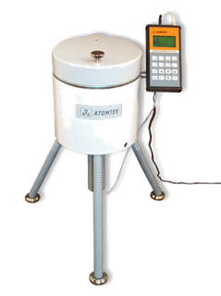
ОБРАЩЕНИЕ С ЗОЛОЙ

Полученную при сжигании дров золу следует проверить
на содержание радионуклидов.
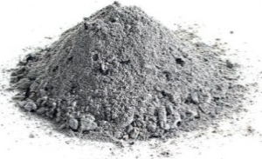
Данную услугу оказывают районные центры гигиены
и эпидемиологии и ветеринарные станции.
Содержание цезия-137 определяется бесплатно.
Определение стронция-90 – услуга платная.

При содержании цезия-137 менее 10 000 Бк/кг зола может быть использована в хозяйстве
(как удобрение, средство борьбы с вредителями и болезнями культур и т.д.).
При содержании цезия-137
10 000 Бк/кг и выше золу
следует утилизировать.

Услугу по утилизации
золы оказывают
жилищно-коммунальные предприятия.
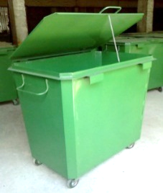

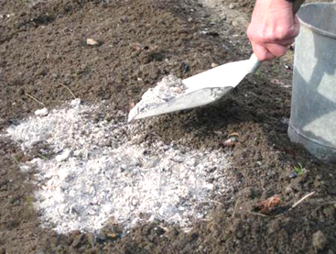

Рекомендуется проверить почву приусадебного участка на содержание в ней радионуклидов.

Внесение древесной золы в почву рекомендуется только в том случае, если содержание радионуклидов в золе не выше, чем в почве.

ОБРАЩЕНИЕ С ПРОДУКЦИЕЙ СЕЛЬСКОХОЗЯЙСТВЕННЫХ КУЛЬТУР

При внесении древесной золы под сельскохозяйственные культуры (овощи, корнеплоды, клубнеплоды, плодово-ягодные культуры и т.д.) полученную продукцию следует проверять на содержание в них радионуклидов и соответствие нормативным показателям.
СОСТАВ ЗОЛЫ
Химический состав золы зависит от сжигаемого растения, из которого её получают. Древесная зола содержит кальция – 30-35%, калия – 6-10%, фосфора – 2,5-3,5%.
Зола | Содержание основных элементов, %
 | фосфор | калий | кальций
Лиственные породы | 3,5 | 10,0 | 30,0
Хвойные породы | 2,5 | 6,0 | 35,0
Торф | 1,2 | 1,0 | 20,0
Солома хлебных злаков | 4,0 – 8,0 | 10,0 – 20,0 | 4,0 – 8,0
Гречишная солома | 2,5 | 30,0 – 35,0 | 18,5
Стебли подсолнечника | 2,5 | 36,0 – 40,0 | 18,0 – 19,0

Зола, получаемая из гречишной соломы или стеблей подсолнечника, по сравнению с золой древесной, содержит калия в 3-4 раза больше (30-40%), а кальция в 2 раза меньше (18,5%). Самое низкое содержание кальция у золы из соломы хлебных злаков (4-8%), однако фосфора и калия она содержит больше примерно в 2 раза по сравнению с древесной золой. Менее обеспечена калием и фосфором зола из торфа (1%), а содержание кальция достигает 20%.
Кроме основных компонентов в составе золы присутствует более 30 элементов: натрий (1,2-2,0%), магний (0,7%), марганец (108-290 мг/кг), цинк (4,4-16,3 мг/кг), кобальт (<0,25), железо и медь (<0,1 мг/кг) и прочие элементы, необходимые для роста и развития растений. Единственный элемент, который необходим растениям и не встречается в золе – это азот. Его недостаток можно восполнить внесением под культуры азотных минеральных или органических удобрений. Однако эти удобрения не должны применяться совместно с золой, так как она способствует улетучиванию азота и провоцирует выделение аммиака, что вредит растениям. Органические удобрения (навоз, помет) лучше вносить осенью, а золу использовать весной. Бесспорным достоинством золы, в отличие от минеральных удобрений, является отсутствие хлора, который не лучшим образом влияет на рост растений.

ИСПОЛЬЗОВАНИЕ ЗОЛЫ
Золу можно применять в качестве удобрения и для снижения кислотности почвы, а также как средство борьбы с вредителями и болезнями культур.

Цель применения | Способ применения золы | Особенности использования
удобрение | В сухом виде | – на 1 м² почвы – 100-800 г  – в углубления по периметру кроны взрослого плодового дерева – 2 кг
борьба с вредителями (личинки колорадского жука, крестоцветные блошки, муравьи, улитки, слизни, луковая муха) |  | опудривание растений – 50-100 г на 10 м² (1 раз в неделю, начиная с конца мая и до начала июня)
борьба с болезнями (чёрная ножка, кила капусты, серая гниль земляники) |  | – 1-2 столовые ложки в лунку при высадке рассады или 1 стакан на 1 м² почвы  – опудривание растений
подкормка растений | Водный раствор | 150-200 г золы на ведро воды (1 раз в 14 дней)
борьба с вредителями  (яблоневая плодожорка, колорадский жук, почковая моль, гусеницы боярышницы и огнёвки) |  | 300 г просеянной золы залить кипятком и кипятить 20-30 мин, дать отстояться, процедить и, добавляя воду, довести до 10 л. Добавить 40-50 г мыла.

